مدیریت دانش چیست و چرا مهم است؟
مدیریت دانش موثر به افراد و کارمندان شرکت امکان می‌دهد تا اطلاعات حیاتی را برای افزایش بهره وری در یک شرکت یا سازمان نوآوری، حل مسئله و ارتباط برقرار کنند.
با توانمند سازی افراد در یافتن سریعتر اطلاعات مورد نیاز، مدیریت دانش کارایی را افزایش می‌دهد و کیفیت را بهبود می‌بخشد.
اشتراک دانش به طور مولد به افراد امکان رشد می‌دهد و به دنبال دانش لازم برای انجام کارهای خود در حد توان خود می‌گردند.
در این مقاله، ما توضیح می‌دهیم که مدیریت دانش چیست، چرا مهم است، و دلیل مفید بودن مدیریت دانش را بررسی می‌کنیم.
مدیریت دانش چیست؟
مدیریت دانش (KM) هر سیستم توسعه یافته‌ای است که به افراد در یک تجارت یا سازمان برای ایجاد، توزیع، دسترسی و به روزرسانی دانش و اطلاعات مربوط به تجارت و مسئولیت‌های آنها کمک می‌کند.
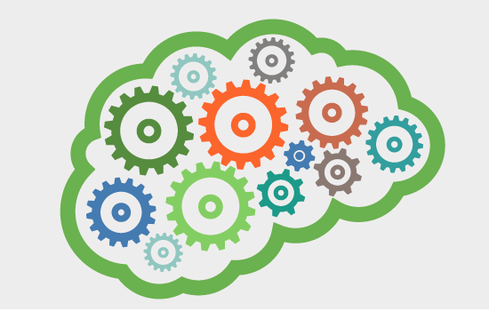
انواع سیستم‌های مدیریت دانش
برخی از انواع سیستم‌های مدیریت دانش عبارتند از:
اسناد مکتوب
فرم‌هایی که توسط بیماران یا پرستاران پر شده است که در آنها سابقه سلامت بیمار، نگرانی‌های مربوط به مراقبت‌های بهداشتی، کمک به تشخیص بیماران یا به عنوان راهی برای برقراری ارتباط با سایر ارائه دهندگان خدمات بهداشتی و پزشکی به پزشکان ارائه می‌شود، نمونه‌هایی از سیستم‌های به اشتراک گذاری اسناد مکتوب است که می‌تواند به عنوان وسیله‌ی ارتباطاتی باشد.
برنامه‌های آموزشی و آموزش متقابل
برنامه‌هایی که تجربه، آموزش یا روابط مربی گری را فراهم می‌کنند، اشکال مدیریت دانش هستند.
این روش که اغلب در سیستم آموزشی، رشته پزشکی و توسط بسیاری از مهندسان اجرا می‌شود، به کارمندان و متخصصان این امکان را می‌دهد تا با مشاهده دیگران که در کار خود مهارت دارند، دانش و تخصص کسب و کار را کسب کنند.
این امکان را برای افراد فراهم می‌کند که بتوانند با افراد صنعت خود ارتباط برقرار کنند و با آنها ارتباط برقرار کنند.
ابزار شبکه‌های اجتماعی
این ابزارها به افراد امکان می‌دهد تا در یک فضای مشترک با یکدیگر در پروژه‌ها ارتباط برقرار کرده و همکاری کنند.
علاوه بر این، آنها به عنوان منبعی برای ذخیره ارتباطات قبلی و در صورت لزوم برای مراجعه بعداً به آنها دسترسی دارند.
سیستم‌های مدیریت محتوا
سیستم‌های مدیریت محتوا (CMS) به گروه‌ها امکان می‌دهد، اطلاعات را در یک شبکه ارتباطی محدود یا خصوصی، ایجاد یک اینترانت، دسترسی، انتشار، ویرایش و به اشتراک بگذارند.
سیستم‌های مدیریت اسناد
سیستم‌های مدیریت اسناد کاربران را قادر می‌سازد تا اسناد را بر اساس مجوزهای دسترسی ذخیره، به اشتراک بگذارند، برچسب گذاری کنند و بعضاً تغییر دهند.
این شکل از مدیریت دانش می‌تواند اطلاعات را برای کاربران آسان و قابل دسترسی کند.
chatbot
chatbot یک برنامه کامپیوتری است که برای کار بدون اپراتور انسانی ایجاد شده است و تعامل بین انسان و ماشین را امکان پذیر می‌کند.
چت بات‌ها از یادگیری ماشینی استفاده می‌کنند تا به پرسنل پاسخ سوالات مطرح شده با زبان طبیعی را ارائه دهند.
آنها با انجام اسکن برای کارمندان و کاهش استرس ناشی از جستجوی CMS یا سیستم اسناد، منبع اصلی اطلاعات فوری را فراهم می‌کنند.
Groupware
سیستم‌های Groupware با ایجاد امکان به اشتراک گذاری اطلاعات در مورد تقویم‌ها و یا انتقال پیام‌ها به صورت بی درنگ، همکاری بین کارمندان را تسهیل می‌کنند.

